Packet Tracer - Configuration de mots de passe sécurisés et de SSH

Table d'adressage
Appareil | Interface | Adresse IP | Masque de sous-réseau | Passerelle par défaut
RTA | G0/0 | 172.16.1.1 | 255.255.255.0 | N/A
PCA | Carte réseau | 172.16.1.10 | 255.255.255.0 | 172.16.1.1
Commutateur1 | VLAN 1 | 172.16.1.2 | 255.255.255.0 | 172.16.1.1

Scénario
L'administrateur réseau vous a demandé de préparer RTA et SW1 pour le déploiement. Avant qu'ils puissent être connectés au réseau, les mesures de sécurité doivent être activées.

Intructions

Étape 1 : Configurer la sécurité de base sur le routeur
Ouvrez une invite de commandes.
a. Configurez l'adressage IP sur le PCA en fonction du tableau d'adressage.
b. Console dans RTA depuis le terminal sur PCA.
c. Configurez le nom d'hôte comme RTA.
d. Configurer l'adressage IP sur RTA et activer l'interface.
e. Cryptez tous les mots de passe en texte clair.
RTA(config)# service password-encryption
f. Fixez la longueur minimale du mot de passe à 10.
RTA(config)# security password min-length 10
g. Définissez un mot de passe secret fort de votre choix. Remarque: Choisissez un mot de passe dont vous vous souviendrez, ou vous devrez réinitialiser l'activité si vous êtes verrouillé hors de l'appareil.
RTA(config)# enable secret cisco_exec (ciscosio2025)
Définit un mot de passe (ici cisco_exec) pour accéder au mode privilégié (rappel : on accède au mode privilégié avec la commande enable)
h. Désactiver la recherche DNS.
RTA(config)# no ip domain-lookup
i. Réglez le nom de domaine sur CCNA.com (sensible à la casse pour la notation en PT).
RTA(config)# ip domain-name CCNA.com
j. Créez un utilisateur de votre choix avec un mot de passe fortement crypté.
RTA(config)# username any_user(jboun) secret any_password(ciscosio2025)
k. Générer des clés RSA de 1024 bits.
Remarque : Dans Packet Tracer, entrez la commande crypto key generate rsa et appuyez sur Entrée pour continuer.
RTA(config)# crypto key generate rsa
Le nom des clés sera : RTA.CCNA.com
Choisissez la taille du module-clé dans la fourchette de 360 à 2 048 pour votre
Clés à usage général. Le choix d'un module clé supérieur à 512 peut nécessiter
quelques minutes.

Combien de bits dans le module [512] : 1024
l. Bloquez pendant trois minutes toute personne qui ne se connecte pas après quatre tentatives dans un délai de deux minutes.
RTA(config)# login block-for 180 attempts 4 within 120
m. Configurez toutes les lignes VTY pour l'accès SSH et utilisez les profils d'utilisateurs locaux pour l'authentification.
RTA(config)# line vty 0 4
RTA(config-line)# transport input ssh
RTA(config-line)# login local
n. Réglez le délai d'attente du mode EXEC à 6 minutes sur les lignes VTY.
RTA(config-line)# exec-timeout 6
o. Enregistrez la configuration en NVRAM.
RTA # copy running-config startup-config
Fermez la fenêtre de configuration.
p. Accédez à l'invite de commande sur le bureau de PCA pour établir une connexion SSH à RTA.
Ouvrez une invite de commandes.
C:\> ssh /?
Packet Tracer PC SSH
Usage: SSH -l username target
C:\ >

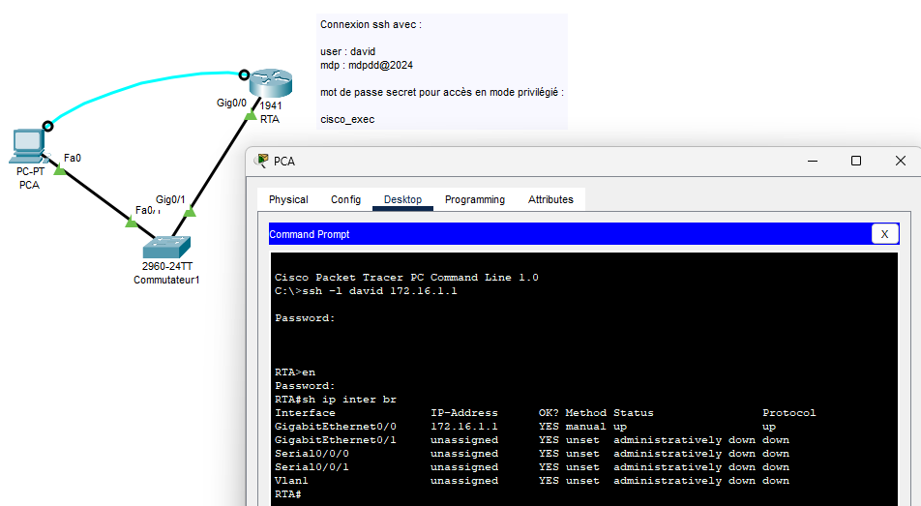
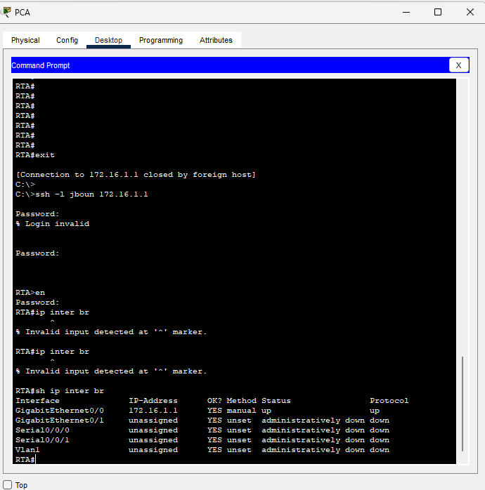
 | Vous préciserez le ‘user’ et le mot de passe de l’utilisateur ssh, ainsi que le mot de passe secret pour l’accès console, dans un label ajouté à votre maquette.  (comme montré ci-dessus dans la copie d’écran)

Fermez l'invite de commandes.

Étape 2 : Configurer la sécurité de base sur le commutateur
Configurez le commutateur SW1 avec les mesures de sécurité correspondantes. Reportez-vous aux étapes de configuration sur le routeur si vous avez besoin d'aide supplémentaire.
a. Cliquez sur SW1 et sélectionnez l'onglet CLI.
Ouvrir une fenêtre de configuration
b. Configurez le nom d'hôte comme SW1.
c. Configurez l'adressage IP sur le VLAN1 SW1 et activez l'interface.
SW1(config)# interface vlan 1
SW1(config-if)# ip address 172.16.1.2 255.255.255.0
SW1(config-if)# no shutdown
d. Configurez l'adresse de passerelle par défaut.
SW1(config-if)# exit
SW1(config)# ip default-gateway 172.16.1.1
! Configuration nécessaire pour pouvoir administrer SW1 depuis un autre réseau
e. Désactivez tous les ports de commutation inutilisés.
Remarque : Sur un commutateur, il est une bonne pratique de sécurité de désactiver les ports inutilisés. Une méthode pour le faire consiste simplement à arrêter chaque port avec la commande 'shutdown'. Cela nécessiterait d'accéder à chaque port individuellement. Il existe une méthode de raccourci pour apporter des modifications à plusieurs ports à la fois à l'aide de la commande Interface range. Sur SW1, tous les ports sauf FastEtherNet0/1 et GigabiteThernet0/1 peuvent être fermés avec la commande suivante :
SW1(config)# interface range F0/2-24, G0/2
SW1(config-if-range)# shutdown
%LIEN 5 MODIFIÉ : Interface FastEthernet0/2, a changé d'état pour passer en mode administratif down

%LIEN 5 MODIFIÉ : Interface FastEthernet0/3, a changé d'état pour passer en mode administratif down
%LIEN 5 MODIFIÉ : Interface FastEthernet0/24, a changé d'état pour passer en mode administratif down

%LIEN 5 MODIFIÉ : Interface FastEthernet0/24, a changé d'état pour passer en mode administratif down
La commande utilisait la plage de ports de 2 à 24 pour les ports FastEthernet, puis une plage de ports unique de GigabiteThernet0/2.
f. Cryptez tous les mots de passe en texte clair.
g. Définissez un mot de passe secret fort de votre choix.
h. Désactiver la recherche DNS.
i. Réglez le nom de domaine sur CCNA.com (sensible à la casse pour la notation en PT).
j. Créez un utilisateur de votre choix avec un mot de passe fortement crypté.
k. Générer des clés RSA de 1024 bits.
l. Configurez toutes les lignes VTY pour l'accès SSH et utilisez les profils d'utilisateurs locaux pour l'authentification.
m. Réglez le délai d'attente du mode EXEC à 6 minutes sur toutes les lignes VTY.
n. Enregistrez la configuration en NVRAM.
Fermez la fenêtre de configuration.
Fin du document

